**Sevan tar hummusrevolutionen till Sverige   
- Curryhummus tar upp kampen med remouladsåsen**

  
  
**Svenskarnas hummusintresse ökar men man är hittills mest van vid den naturella varianten med kikärtssmak. Nu tar matproducenten Sevan täten i den svenska hummusrevolutionen med tre helt nya produkter där hummus paras med nya grönsakskombinationer – rödbeta, grön ärta och curry med rotfrukter. Kanske blir den sistnämnda en utmanare till remouladsåsen på svenskarnas tallrik framöver?**  
  
Hummus är inte längre reserverat för mezetallriken – med större urval och nya oväntade kombinationer vill Sevan inspirera och lära svenskarna nya och kreativa sätt att äta hummus och förnya maten.

- I exempelvis USA och England har hummus blivit en vanlig dipp eller smaksättare som alltid finns hemma, oavsett vilken typ av mat man äter. Svenskar är nyfikna och snabba på att ta till sig nya mattrender så jag tror att det finns ett stort intresse för hur man kan använda hummus för att variera och piffa upp maten, säger Julia Kronlund, marknadschef på Sevan.   
  
**Sevan möter ökande vegotrend**Hummus är 100 procent från växtriket och det ökande intresset är en tydlig följd av den gröna pågående vågen där många vill äta mindre animaliska produkter. Även Jordbruksverket rapporterar om att den totala köttkonsumtionen minskar för första gången på länge, och en undersökning gjord av Demoskop på uppdrag av Sevan visar att fler än varannan ung i åldrarna 18 – 35 år vill lära sig mer om vegetarisk mat.   
  
– Det känns helt rätt att kunna möta vegobehovet med nya, fräscha och näringsrika produkter. Rörorna passar dessutom alla eftersom de både är glutenfria, veganska och inte innehåller något tillsatt socker, berättar Julia.   
  
De nya produkterna kommer att finnas i dagligvaruhandel på bland annat Ica, Coop och Hemköp från den 4 april 2018.

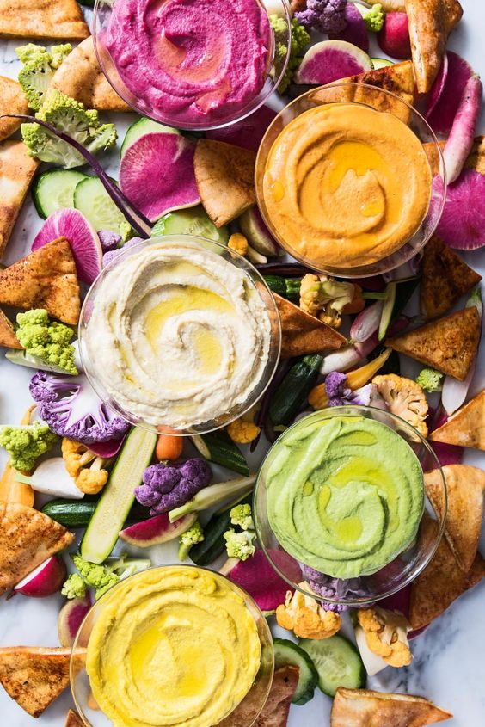

För mer information, vänligen kontakta:

Julia Kronlund, marknadschef Sevan

[julia@sevan.se](mailto:julia@sevan.se) eller +46 (0)704 599 098

**Produktinformation:**   
  
 **Hummus med rödbeta**

* En röd hummus med en karaktäristisk smak av rödbeta
* 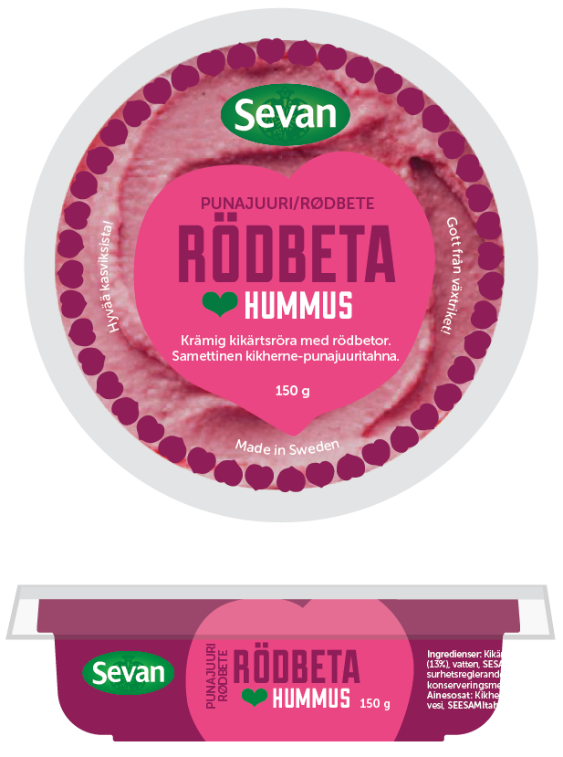Passar som klicken på tallriken till kött, kyckling, vegetariskt,   
  ost eller direkt på smörgåsen som en spread
* Svensktillverkad
* Utan laktos, utan tillsatt socker
* Kikärtor; 63%, rödbeta; 13%
* Hållbarhet: 48 dagar
* Förpackning: 150g
* 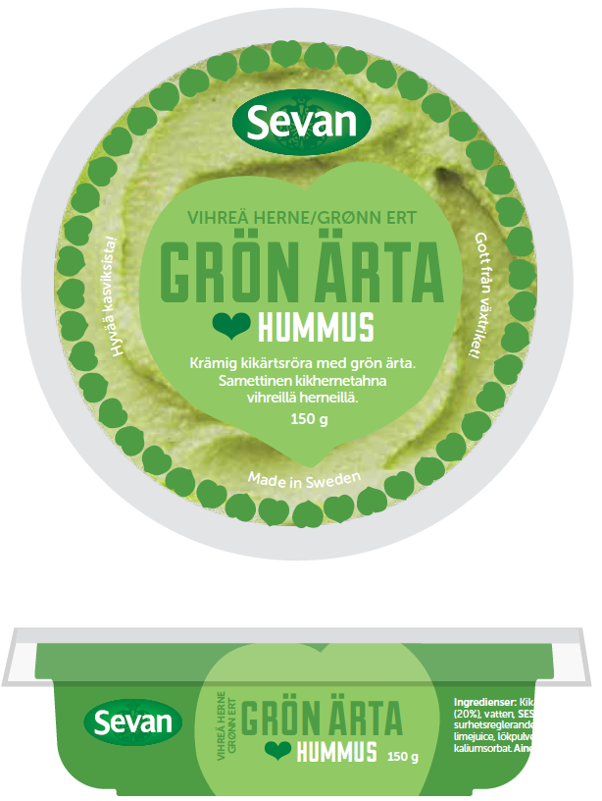Cirkapris:   
    
    
  **Hummus med grön ärta**
* En grön hummus med en karaktäristisk smak av ärta
* Passar som klicken på tallriken till kyckling, vegetariskt, eller   
  direkt på smörgåsen som en spread
* Svensktillverkad
* Utan laktos, utan tillsatt socker
* Kikärtor; 60%, grön ärta; 20%
* Hållbarhet: 48 dagar
* Förpackning: 150g
* 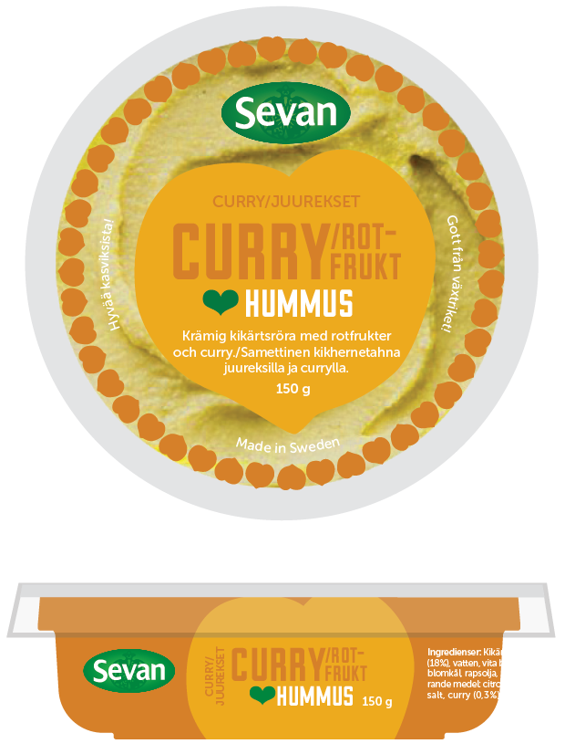Cirkapris:   
    
  **Hummus med curry och rotfrukter**
* En gul hummus med en karaktäristisk smak av curry (remouladsås)
* Passar som klicken på tallriken till fisk, kyckling och vegetariskt
* Svensktillverkad
* Utan laktos, utan tillsatt socker
* Kikärtor; 44%, palsternacka; 18%, morot; 4%, curry; 0,3%
* Hållbarhet: 48 dagar
* Förpackning: 150g
* Cirkapris: